Tromboembolická nemoc

- TEN = vznik krevní sraženiny = trombu v určitém místě krevního oběhu ( obvykle v hlubokých žilách DK či v pánvi ) a jeho následným utržením a vmetením do plic = embolizace

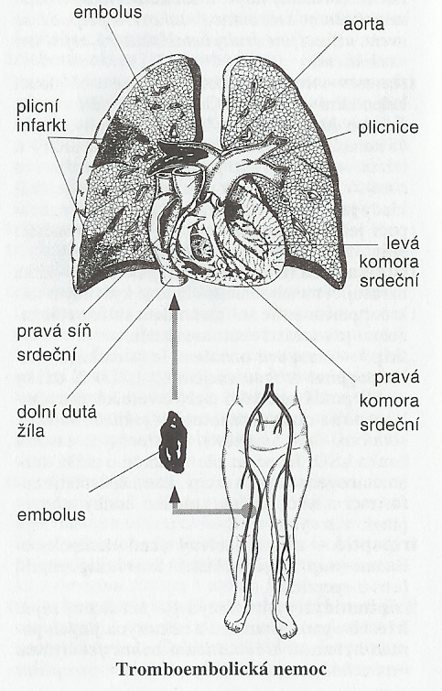

Příznaky : bolest na hrudi, tachypnoe, teplota, dušnost, šokový stav
Druhy: masivní embolie
Plicní infarkt
Sukcesivní plicní infarkt
Vyšetřovací metody: RTG S+P, EKG, perfuzní a ventilační scintigrafie plic, echokardiografie, plicní angiografie, krev hematologicky, hematokoagulačně a Astrup
Léčba: trombolýza, angiografie, oxygenoterapie, antikoagulační léčba, bronchodilatancia, sedace, preventivně ATB, antiagregancia

Ošetřovatelské diagnozy:
Porucha dýchání z ischémie tkáně
Porucha výměny dýchacích plynů v plicích z důvodu nemoci
Strach z prognozy onemocnění
Porucha soběstačnosti z důvodu LR

Ošetřovací plán a realizace:
Poloha – JIP, ARO, pak OJ interního oddělení, AK
Monitorace: FF, příznaků, saturace a Astrupa, hematokoagualuce, léčby, krvácení, kanylace, P+VT
Hygienická péče- podle LR a soběstačnosti
Výživa- parenterální, pak 2
Vyprazdˇnování – laxancia
Bolest – analgetika opiového typu, sedace
Psychosociální potřeby- zajistit informace
Domácí péče – nosit bandáže, užívat Warfarin podle lékaře, dispenzarizace, lázeňská terapie

Trombóza:
= srážení krve v cévách - v tepnách → ischémie dané oblasti
- v žilách → zhoršuje odtok krve a může být zdrojem vmetku

Rizikové faktory:
- k jejímu vzniku přispívá: - poškození cévy ( zánět, ateroskleróza …)
- vyšší srážlivost krve ( při poruše některých antikoagulač-
ních faktorů nebo uvolněním koagulačních faktorů z tkáně
při jejím porušení … )
- snížená rychlost průtoku krve řečištěm ( ležící nemocný,
venostáza = rozšíření cévy a městnání krve, … )
- zvýšená viskozita krve ( dehydratace, aj…)

Výskyt:
- na horní končetině - málokdy
- v axilární nebo podklíčkové žíle
- na dolní končetině - hl. v žilách bérce
- může se šířit na stehenní a ilickou = kyčelní žílu

Příznaky:
- otok končetiny
- změna barvy kůže – bledá nebo namodralá = likvidní, lesklá
- bolest – především v lýtku a při pohybu
- až možnost vzniku gangrény prstů

Diagnóza:
- sonografie
- flebografie = Rtg. vyš. pomocí kontrast. látky podané přímo do žíly
- okluzivní pletysmografie = vyš. metoda stanovující prokrvení v DK

Léčba:
- cílem: - zabránit vzniku plicní embolie
- obnovit průchodnost
- snížit následky posttrombotického syndromu
( = zhoršená průchodnost hlubokých žil s následkem přetěžování povrchových žil a jejich rozšíření způsobuje vznik sekundárních varixů, až nejhorší kompl. jsou bércové vředy )
▫ konzervativní:
- antikoagulační léčba - Heparin i.v. ( test aPTT )
- nízkomolekulární s.c. Heparíny: - Fraxiparin, Fragmin, Clexane
- někdy trombolýza = rozpouštění trombu pomocí Streptázy
- následná léčba – Warfarin ( test Quick ) per. os.
( má nástup účinku za 3 dny, nasazuje současně s Heparinem )
▫ chirurgická:
- trombektomie = odstranění trombu ze žíly
- při vzestupné trombóze možno provést přerušení velké žíly ( nejč. DDŽ )což zabrání odplavení uvolněné kerv. sraženiny do plicní tepny ( pomocí svorek, filtrů … )
sto komplikují pooperační období
- týká se především rizikových nemocných – s nádory, s krevními chor., starší pac. aj.
- předoperační prevence: ∙ infúzemi zlepšit stav vnitřního prostředí ( ztráty vody a minerálů)
∙ předoperační Rhb. – nácvik dýchání, pohybů končetin
∙ bandáže DK ( stlačí povrchové žíly)
∙ miniheparinizace – podání Fragminu, Fraxiparinu, Clexanu
- pooperační léčba: ∙ dostatečné hrazení ztrát vody, krve, minerálů – infúzemi
∙ podání antikoagulancií
∙ časné vstávání z lůžka
∙ nadále bandáže DK

Při ateroskleroze dochází k ukládání tukových hmot (hlavně cholesterolu) uvnitř tepny, dále k agregaci trombocytů a vysrážení kalcia a tím ke zvazivovatění trombů.

Příčiny: neznáme
ale RF- pro vznik aterosklerosy jsou- hypercholesterolémie
- hypertenze
- kouření, obezita, nízká fyzická aktivita, DM,
- hypothyreóza

mikroangiopathie-(postižení malých tepének) - oči, ledvin
makroangiopathie-(postižení velkých tepen, iktus
- ischemie
- nebo krvácení(prasknutí cévy)
srdce –ICHS
ledviny - ledvinné (renální)selhání
střeva – cévní ileus (ucpání)-nekróza střeva
DK –obliterace – ucpání tepen
- ICHDK- ischem.chor. DK (gangréna, nekróza
Příznak ateriosklerózy- ICHDK
1) z počátku žádné
2) klaudikace – sval. Bolest DK
- nejprve námahové
- poté klidové
- bílá končetina, při nekróze černá
- ochlupení vypadává, špatné nehty
Dg.- anamnéza
- fyz. vyš.-pohmat – tepání tepny
angiografie – (zobrazení cév – třísl.- femorální tepnou kontrast – RTG)
  - ultrazvuk
Léčba konzervativní – vazodilatancia – AGAPURIN, ENELBIN
- antiagregancia - ACYPLPIRIN
- analgetika až opiáty
chirurgická- angioplastika
- bypasse
- amputace- podle umístění stenózy
Komplikace- gangrénaóza

